Муниципальное бюджетное общеобразовательное учреждение
«Школа № 64»

Профессии сквозь призму времён
Профессия – ветеринар
Исследовательский проект

Авторы:
учащиеся 2А класса
Руководитель:
Симонова Е. А.

Рязань, 2023г.
Оглавление

Введение _______________________________________________________________ 3
Основная часть.
I. Ветеринар – одна из самых древних профессий на Земле __________________4
II. Посещение ветклиники «Зоодоктор»___________________________________5
Интервью с ветеринаром Мариной Корнаковой ____________________5
III. Социологический опрос_____________________________________________6
IV. Инсценировка _____________________________________________________7
Заключение ______________________________________________________________7
Источники информации____________________________________________________8

Введение
Актуальность. Мы выбрали темой нашего проекта профессию ветеринар, во-первых, потому что уже сейчас мы начинаем задумываться: "Кем мы хотим стать в будущем? Какую профессию лучше выбрать?" Ведь профессию выбирают на всю жизнь. Важно, чтобы профессия была интересной, нужной и полезной для окружающих нас людей.
Во-вторых, ветеринар делает животным прививки, помогает, когда что-то случилось или болит, дает их хозяевам полезные советы и всегда подскажет, как правильно ухаживать за животным. Каждый владелец домашнего животного очень любит своего питомца и дорожит им, и все мы особенно любим, когда наши питомцы весёлые, игривые, преисполненные сил и энергии, поэтому профессия ветеринара – важная и нужная.
Цель: знакомство с профессией ветеринар.
Задачи (план работы):
- изучить тему в различных источниках;
- посетить ветеринарную клинику «Зоодоктор»;
- взять интервью у ветеринара клиники «Зоодоктор»;
- провести социологический опрос владельцев домашних животных (100 чел.);
- проанализировать результаты опроса;
- подготовить инсценировку о работе ветеринара;
- создать презентацию.
Гипотеза: ветеринар не только заботится о здоровье животных, но и излечивает душевные переживания их хозяев.

Основная часть
Мы решили побольше узнать об этой профессии и вот, что у нас получилось.
Хозяин в ответе за тех
Кого приручил,
А доктор в ответе,
Как полечил.
Кто лапу поранит,
Кто глаз повредит,
Кто кушает плохо,
Кто просто грустит.
Всех примет с любовью
В стационар
Заботливый добрый
Ветеринар!
Катя Хоменко, 8 лет, 2А класс
I. Ветеринар – одна из самых древних профессий на Земле.
Люди начали лечить животных с тех самых пор, когда стали приручать первых диких животных, одомашнивать их, ведь животные давали людям всё необходимое для жизни – и питание, и одежду, и охрану жилища. Слово «ветеринар» означает «лечащий скот». Первые ветеринары появились в пастушеских племенах несколько тысяч лет назад.
В этой специальности случайных людей не бывает, потому что сюда идут лишь по призванию. Человек, который выбирает профессию ветеринар, должен быть добрым и отзывчивым. А самое главное – он должен очень любить животных. Ещё нужно много знаний, терпения и индивидуального подхода к каждому пациенту. Ведь у каждого из них не только свой характер и свои привычки, но и острые когти, и крепкие зубы! А сказать, что и где у них болит, они не могут. Ветеринар должен понять, что болит у животного, «заглянуть» ему в глаза, приласкать, чтобы животное ему поверило и доверилось.
Хороший ветеринар лечит не только пушистых кошечек и милых хомячков в чистом и теплом кабинете. Он должен быть готов к любым, даже самым неприятным и опасным процедурам. Ещё они проверяют корма, которые идут в пищу животным, а также проверяют молоко, мясо и другие животные продукты. Без ветеринарной проверки ни один продукт не появится в магазине.

II. Посещение ветклиники «Зоодоктор»
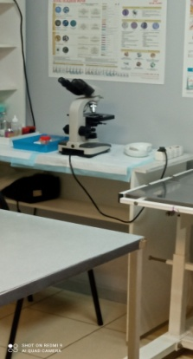
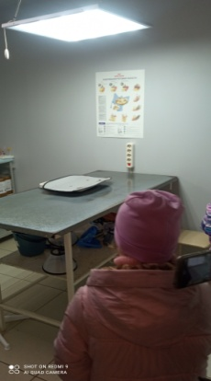
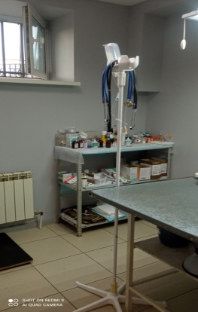
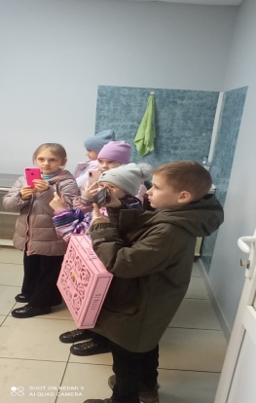
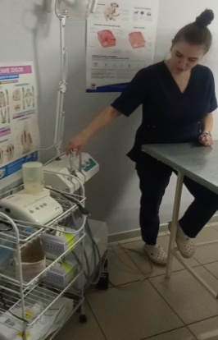

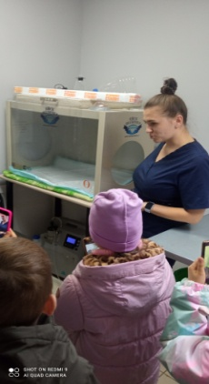
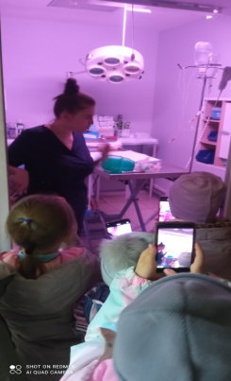
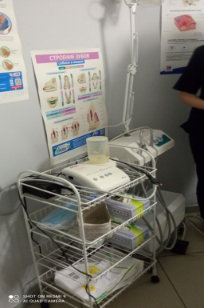
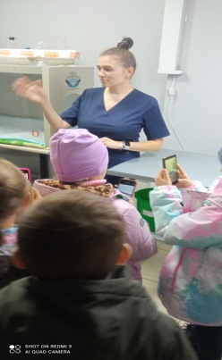
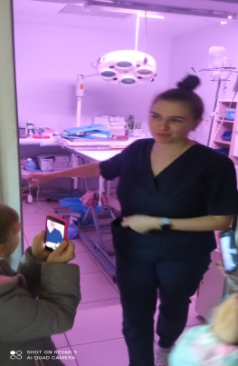

В ветеринарной клинике «Зоодоктор» мы побеседовали с ветеринаром Мариной Корнаковой.
Интервью с ветеринаром Мариной Корнаковой
Ученик. Здравствуйте, Марина. Мы, ученики 2а класса школы № 64, хотим познакомиться с профессией ветеринар. Можно задать вам несколько вопросов?
Ветеринар. Конечно, с удовольствием расскажу вам о своей прфессии.
Ученик. Почему вы выбрали именно эту профессию.
Ветеринар.Потому что с детства любила животных. Вокруг очень много бездомных животных, нуждающихся в заботе, наверное, из желания им помочь.
Ученик. Устаете ли вы на своей работе?
Ветеринар.Конечно, как и любой человек, который ходит на работу, я устаю на работе. Потому что много переживаешь, нервничаешь. Ведь не только с милыми пушистиками мы общаемся, гладим и уколы им делаем, есть ещё их хозяева, их волнение за питомцев, и тяжелые заболевания, с которыми бывает трудно справится.
Ученик. Сложно лечить животных?
Ветеринар. Да, сложно лечить животных. Они же не приходят и не говорят нам, что у них болит. Мы можем их пощупать, сделать УЗИ, взять кровь на анализ, но это всё даёт результат через время, а хочется помочь им сразу.
Ученик. Где можно выучиться на ветеринара.
Ветеринар. У нас в городе есть сельскохозяйственный университет, в других городах тоже есть подобные учебные заведения. Когда я училась, в нашем университете висел на стене такой большой плакат, на котором было написано: «Врач лечит человека, а ветеринарный врач - человечество»
III. Социологический опрос. Мы заметили, что если наш домашний питомец болеет, то и мы сами чувствуем себя тревожно, волнуемся за своих любимцев. Так у нас возникла гипотеза, что ветеринарный врач не только лечит болезни животных, но и излечивает душевные переживания их хозяев.
Мы провели опрос владельцев домашних животных - и декоративных и сельскохозяйственных. В опросе участвовало сто человек. Они отвечали на три вопроса: обращались ли вы к ветеринару? Какие чувства вы испытывали, когда болел ваш питомец? Помог ли ветеринар?
Результатам этого опроса мы не удивились. Все абсолютно владельцы очень волнуются за своих любимцев, испытывают очень негативные чувства, если питомец заболел, некоторые даже от волнения заболевают сами! Зато, когда ветеринар помогал питомцу, сколько счастья и радости, испытывали хозяева!
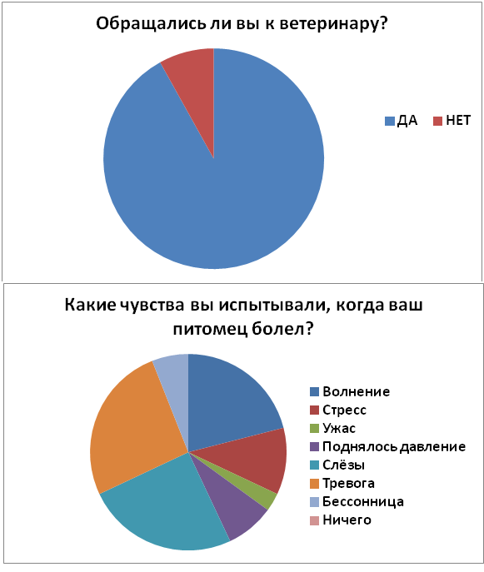
IV. Инсценировка. Конечно, нам захотелось попробовать себя в этой профессии в игровой форме.
Вступление:
1 ученик  Если у вашей кошки  Ножка болит немножко,  Если вашей собаке  Бок повредили в драке. | 2 ученик  Время не тратя даром,  Чтоб подлечили их,  Срочно к ветеринару  Везите питомцев своих. | 3 ученик  Он лапку просветит рентгеном,  Ранку собаке зашьет.  И у зверят непременно  Все заживет и пройдет.

Ученики в белых халатах обыгрывают слова:

3 ученик  Уронили мишку на пол,  Оторвали мишке лапу.  Все равно его не брошу,  Потому что он хороший! (Перебинтовывает  лапку медвежонку) | 4 ученик  Зайку бросила хозяйка.  Под дождем остался зайка.  Со скамейки слезть не смог,  Весь до ниточки промок! (Вытирает мокрого зайку, ставит ему градусник) | 5 ученик  Что мяучешь, милый котик?  У тебя болит животик?  Нет, прошу, меня погладь,  Буду ласково мурчать! (Гладит животик котику)

Заключение
Мы думаем, что за этой профессией будущее, потому что, если не будет ветеринаров, никто не сможет помочь животным, когда они заболеют. А самое плохое – могут исчезнуть целые виды. Например, исчезновение зубра в дикой природе было вызвано не только браконьерством, имеются свидетельства массовой гибели зубров от болезней, таких как сибирская язва, ящур. Благодаря природоохранникам и ветеринарам, мы можем сейчас видеть этих удивительных гигантов.

Вывод. Домашние животные - не только веселые и милые питомцы, но и важные члены семьи, эмоциональная связь с которыми может улучшить наше настроение и самочувствие и сделать нашу жизнь более здоровой и счастливой.
Все владельцы животных очень благодарны ветеринарам и уважают их, потому что это настоящие добрые Айболиты, только не в сказке, а в настоящей жизни. Поэтому мы считаем, что наша гипотеза полностью подтвердилась, ведь ветеринар - одна из самых благородных, гуманных профессий. В назначении этой профессии заложен глубочайший смысл: через охрану здоровья животных - охрана здоровья человека.
В заключение хотим ещё раз вспомнить слова академика Ивана Петровича Павлова, которые недаром стали крылатым выражением:
«Медицинский врач лечит человека, а ветеринарный ЧЕЛОВЕЧЕСТВО»!!!
Источники информации

https://avatanplus.com/files/resources/original/57d50d5850889157183c210a.png

